Задание на лабораторную работу № 8
по информационным технологиям
Тема: Решение функциональной задачи
Цель работы: Исследовать содержание процесса решения функциональной задачи
Общие указания к выполнению работы
Накануне занятия студенты должны:
- повторить общие сведения о стандартных программах Widows, и в частности ознакомиться с программой MS Excel;
- изучить порядок выполнения лабораторной работы (public \ Учебные пособия \ Информ. технологии \ лаборат. практикум \ ЛР № 8).
В начале занятия преподаватель напоминает тему, цели и порядок выполнения лабораторной работы. В ходе занятия руководит и контролирует работу студентов. В конце занятия принимает отчеты по лабораторной работе (прилож.) и подводит итоги занятия.
Порядок выполнения работы

ПОСТАНОВКА ЗАДАЧИ
Допустим, что ваша фирма занимается переработкой мяса на нескольких заводах, расположенных в разных районах Москвы. Мясо поставляется объединениями фермеров со складов, расположенных в нескольких городах Московской области. Стоимость мяса одинаковая, однако перевозка со склада на завод зависит от расстояния и отличается для каждого склада и завода. Потребность заводов в мясе различна, и запасы на каждом складе ограничены. Требуется определить: с какого склада, на какой завод поставлять, сколько мяса для минимизации общих затрат на перевозку.
ПОРЯДОК ВЫПОЛНЕНИЯ
Создайте на листе Транспортные расходы таблицу. С этой целью:
- В ячейку А1 введите текст «Оптимизация транспортных потоков».
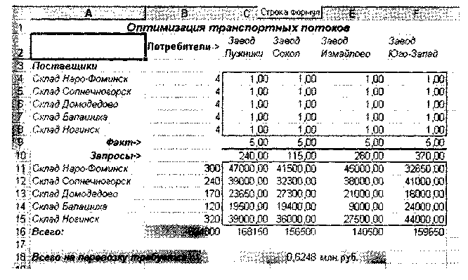
- В ячейку В2 введите текст «Потребители->».
- В ячейки C2:F2 введите названия мясоперерабатывающих заводов.
- В ячейку A3 введите текст «Поставщики».
- В ячейки А4:А8 названия складов.
- Установите курсор в ячейку В4 и нажмите кнопку Σ, после чего выделите ячейки с С4 по Е4. В стоке формул появится формула =CУMM(C4:F4). Нажмите кнопку v, расположенную справа в строке формул, и формула будет введена.
- Скопируйте содержимое ячейки В4 в ячейки В5:В8.
- Выделите ячейки с С4 до F8. Введите цифру 1 и нажмите кнопку v . Нажмите комбинацию клавиш Ctrl+D (автозаполнение столбцов в выделенной области), а затем нажмите Ctrl+R (автозаполнение строк в выделенной области). Все выделенные ячейки будут заполнены единицами. Установите формат ячеек выделенной области Числовой.
- В ячейку В9 введите текст «Факт->».
- В ячейку С9 введите формулу =СУММ(С4:С8). Скопируйте формулу в ячейки D9:F9.
Подготовка первой части таблицы закончена. Каждое значение в ячейках на пересечении столбца конкретного завода и строки склада означает количество тонн, поставляемых в месяц с этого склада на данный завод. В нижней строке суммируется общее количество мяса, поставляемого на определенный завод, во втором столбце суммируется общее количество закупленного у конкретного склада мяса.
Введите требуемые объемы поставок и цены поставок. С этой целью:
- Введите в ячейку В10 текст «Запросы ->». В десятой строке вводятся значения потребляемого каждым из заводов мяса в тоннах.
- В ячейки этой строки введите соответственно:
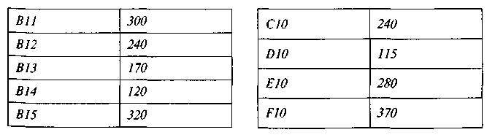
- Выделите ячейки с А4 по А8. Нажмите клавишу CTRL и, не отпуская ее, подведите курсор мыши к краю выделенного интервала, нажмите левую клавишу мыши и двигайте мышь. Появится серый прямоугольник размером с выделенную область. Расположите его в ячейки с A11 no А15, затем отпустите клавишу мыши и клавишу CTRL. Названия складов будут скопированы.
- В ячейки второго столбца занесите объемы месячных запасов на различных складах в тоннах соответственно.
- В ячейки с С11 по F15 занесите стоимость перевозки тонны мяса с конкретного склада на конкретный завод. Для этого введите в ячейки с С11 по F15 следующие данные:
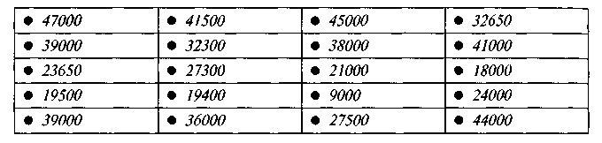
- В ячейку А16 введите текст «Всего».
- В ячейку С16 введите формулу =С4*С11+С5*С12+С6*С13+ С7*С14+С8*С15.
В ячейке С4 находится количество мяса, перевозимого со склада в Наро-Фоминске на завод в Лужниках, а в ячейке С11 — цена перевозки тонны груза по этому маршруту. Соответственно, первое слагаемое в формуле означает полную стоимость перевозок по данному маршруту. Вся же формула вычисляет полную стоимость перевозок мяса на завод в Лужниках.
- Скопируйте формулу из ячейки С16 в ячейки D16:F16.
- В ячейку В16 введите формулу = CУMM(C16:F16). В данной ячейке будет вычисляться общая стоимость перевозки мяса.
- В ячейку А18 введите текст «Всего на перевозки требуется», а в ячейку Е18 —«млн. руб».
- Для вычисления суммы в миллионах в ячейку введите формулу =В16/1000000.
Выполните форматирование таблицы в соответствии с рис.
Скопируйте лист Транспортные расходы (Правка — Переместить/Скопировать лист) для возможного восстановления начального вида таблицы. Переименуйте скопированный лист, дав ему название Решение функциональной задачи.
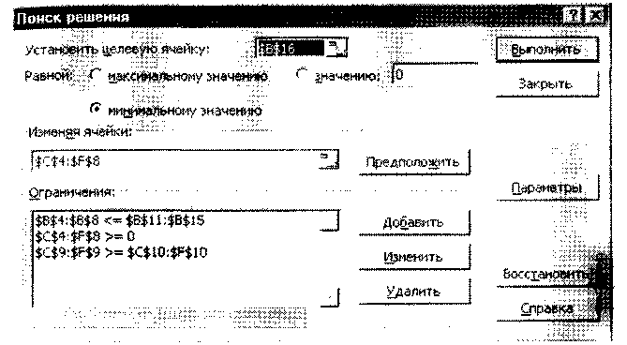
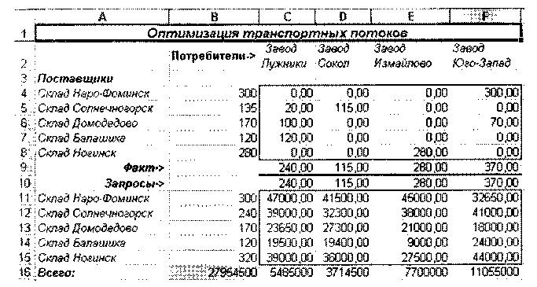
Выполнить поиск решения (Сервис — Поиск решения) с целью определения минимальных затрат на перевозки при соблюдении следующих условий:
- Объем поставок с конкретного склада должен быть меньше или
равен запасам на складе.
- Объем перевозок не должен быть отрицательным.
- Запросы заводов должны быть выполнены полностью. Перевыполнение поставок допустимо, а недовыполнение — нет. Проверьте правильность полученных результатов.

Сохраните созданный документ в файле и сдайте работу преподавателю.

Доцент Н. Шахов

Приложение

Отчет по лабораторной работе должен быть аккуратно и без помарок оформлен на отдельных листах или в рабочей тетради и содержать:
- Тему лабораторной работы;
- Цель лабораторной работы;
- Краткое содержание проделанной работы;
- Выводы о проделанной работе.

